易订货使用问题收集反馈

简单测试：

开设四个不同等级的客户，并分别登陆系统

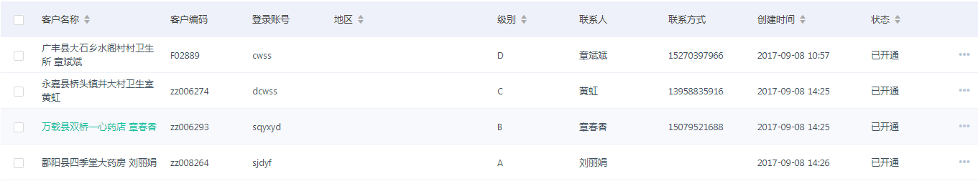

登陆第一个账户，账户等级为D

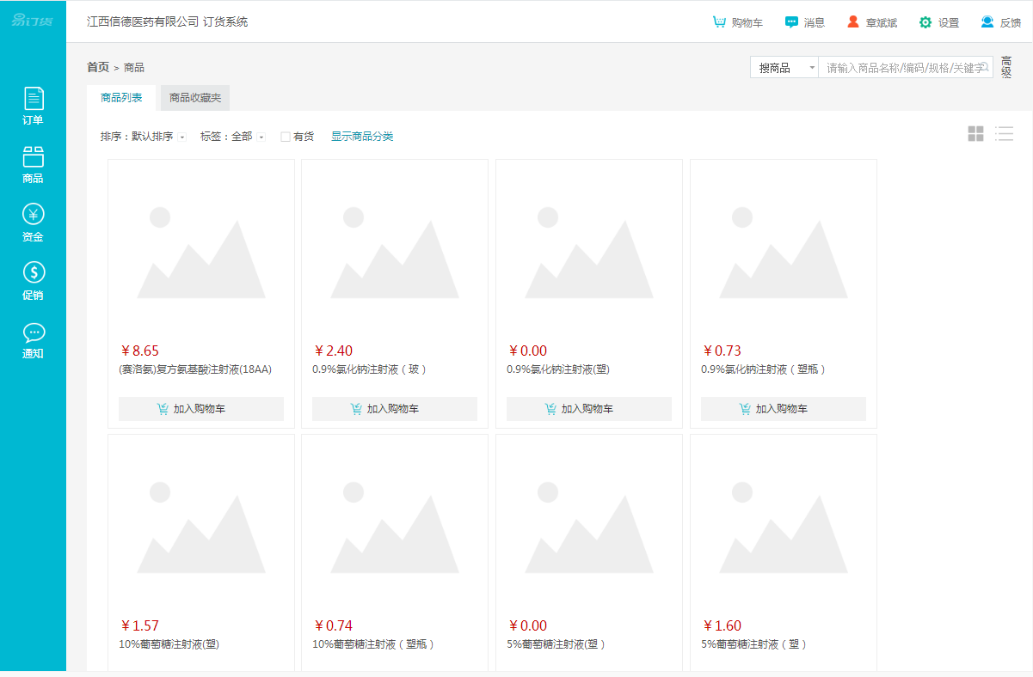

此处有两个品种价格为零，打开第一个商品详情

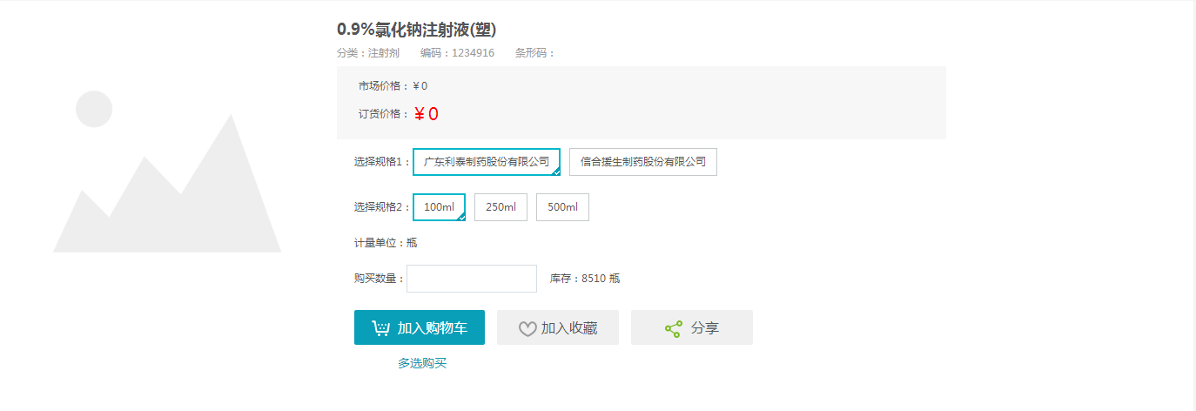

该登陆账号客户等级为D。该产品商品名称0.9%氯化钠注射液(塑)，商品编号1234916，生产厂家广东利泰制药股份有限公司，规格为100ML。

根据条件查询数据库获得结果

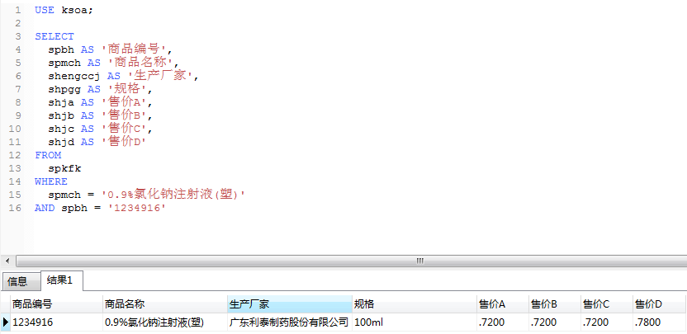

由截图得知，该商品应有售价，而非0。

再打开第二个产品详细信息

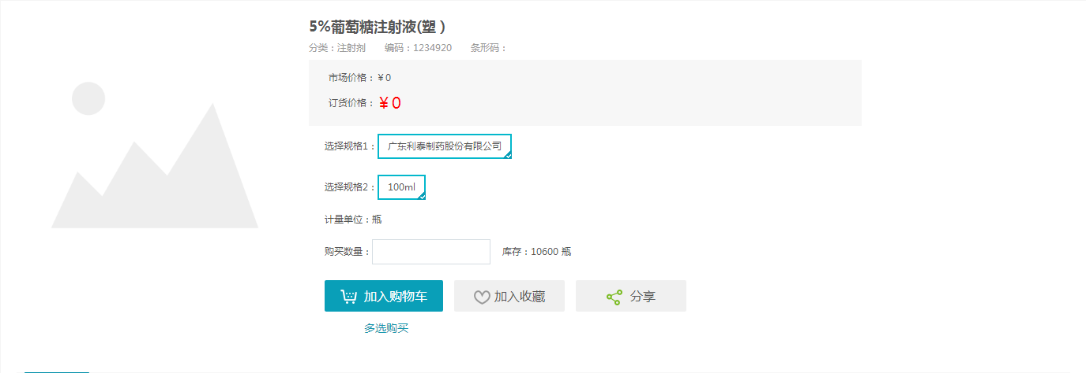

该登陆账号客户等级为D。该产品商品名称5%葡萄糖注射液(塑），商品编号1234920，生产厂家广东利泰制药股份有限公司，规格为100ML。

根据条件查询数据库获得结果

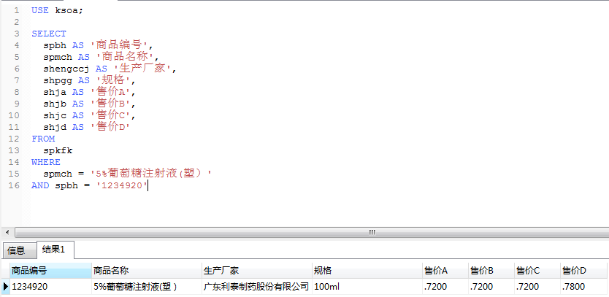

由截图得知，该商品应有售价，而非0。

由该账户触发问题可以判断：

1、价格录入时产生错误。

2、该产品均为新录入产品或新维护产品，等级价当时还未录入公司系统

3、等级价格维护人员临时维护了等级价。

根据判断分别对2和3进行验证

产品商品名称0.9%氯化钠注射液(塑)，商品编号1234916的商品资料卡片的商品基础信息和商品修改记录

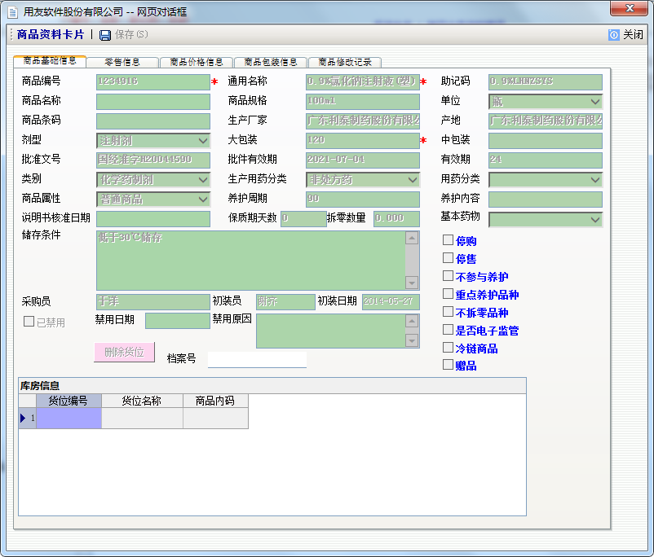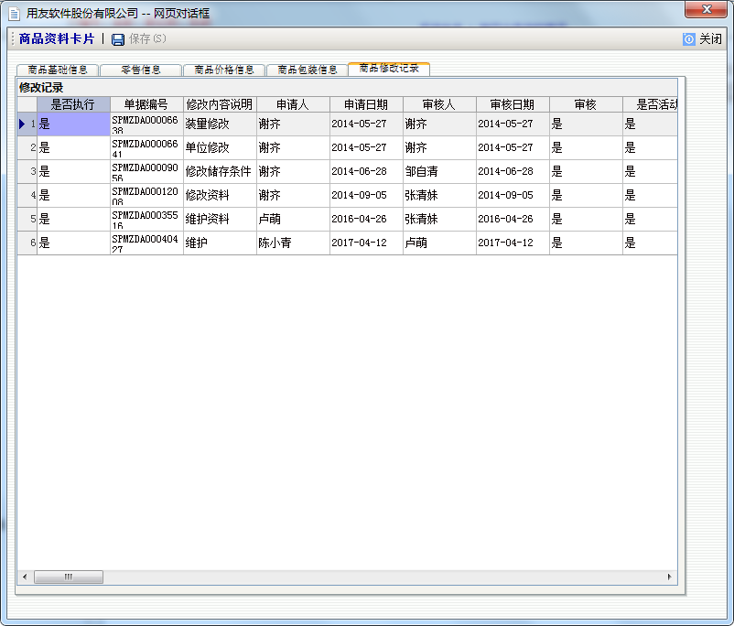

产品商品名称5%葡萄糖注射液(塑），商品编号1234920的商品资料卡片的商品基础信息和商品修改记录

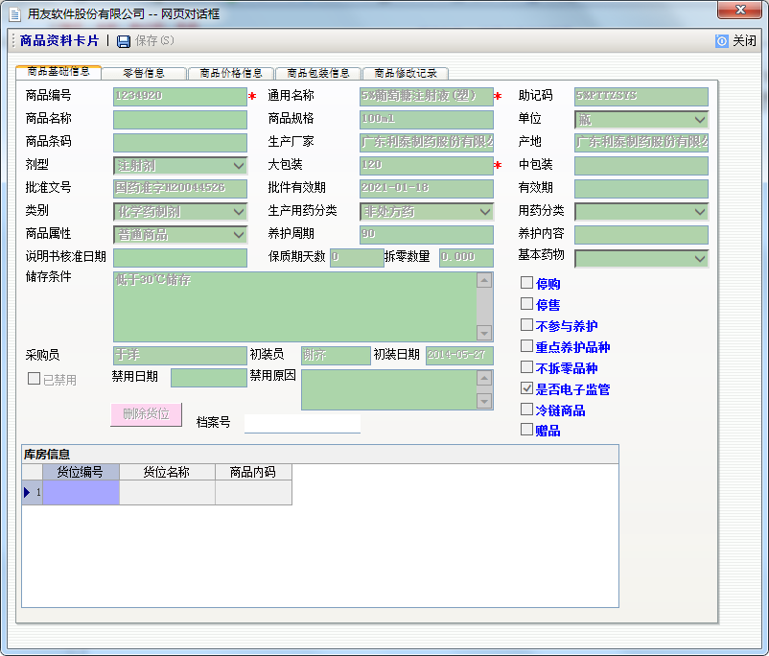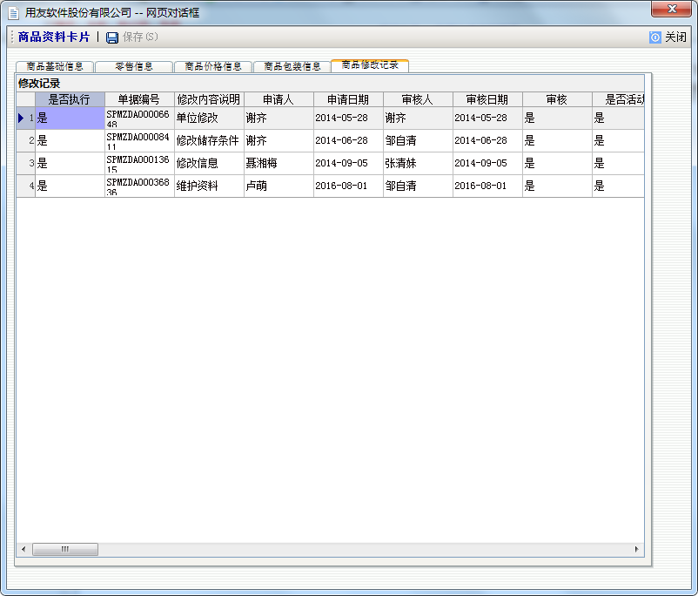

根据系统相关查询页面显示的数据可以得知，这两个品种商品均不是新录入商品，也未在近期内做过调整修改。故排除2的可能性

再打开价格维护查询界面

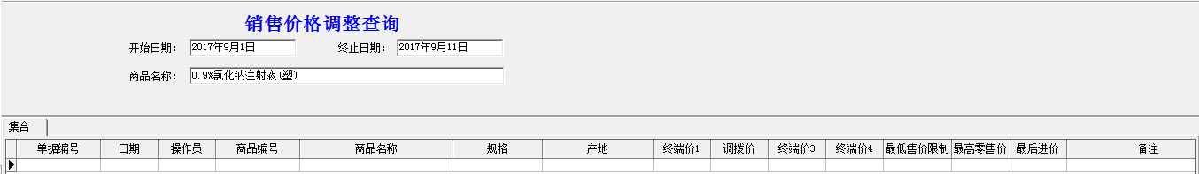

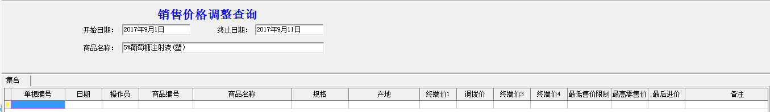

由系统查询页面截图得知，2017年9月1日至2017年9月11日该两款商品均未有调价记录，

也排除3的可能性。

所以判断得该类问题的产生应为易订货价格录入时发生的错误。

分别登陆第二、三四账户，账户等级分别为C、B、A

C类账户

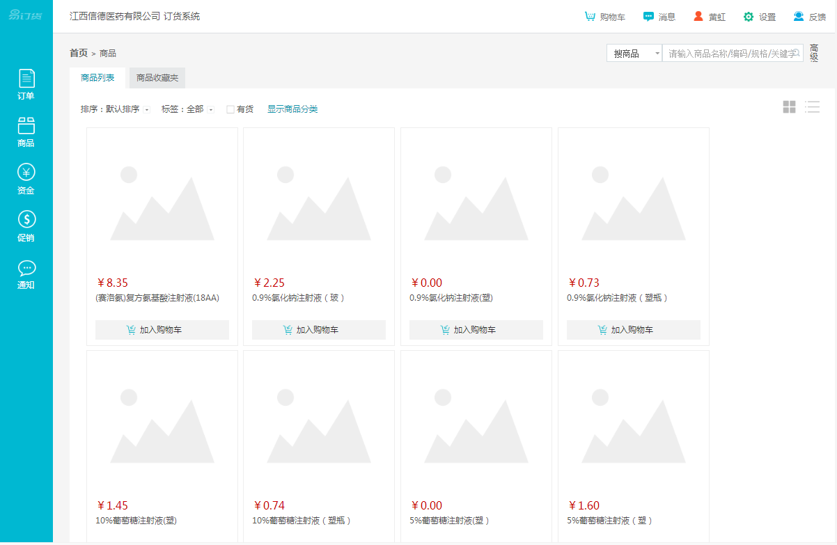

B类账户

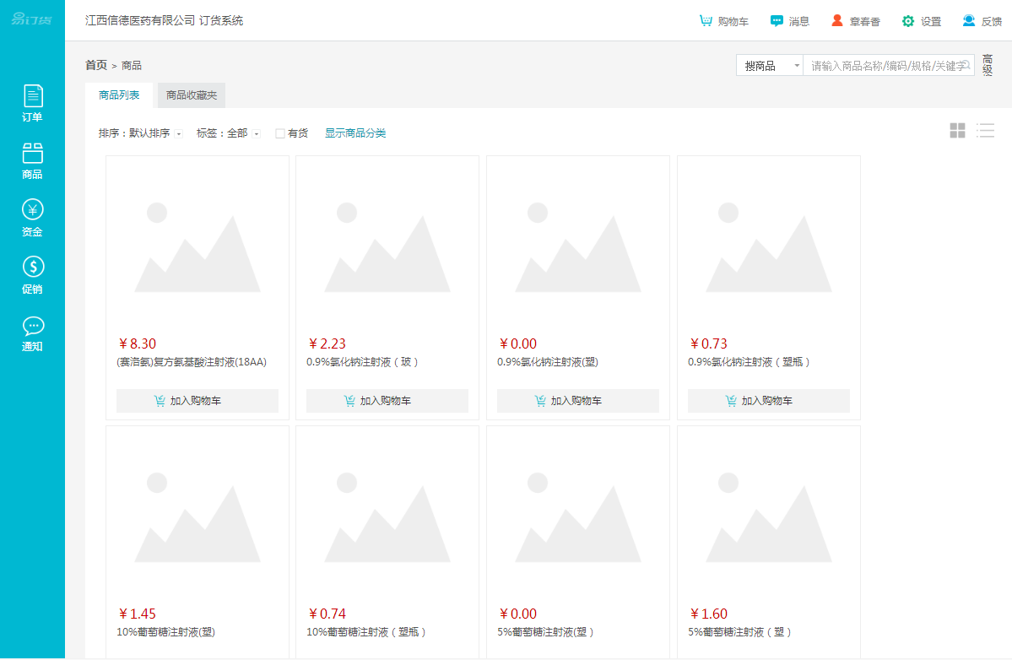

A类账户

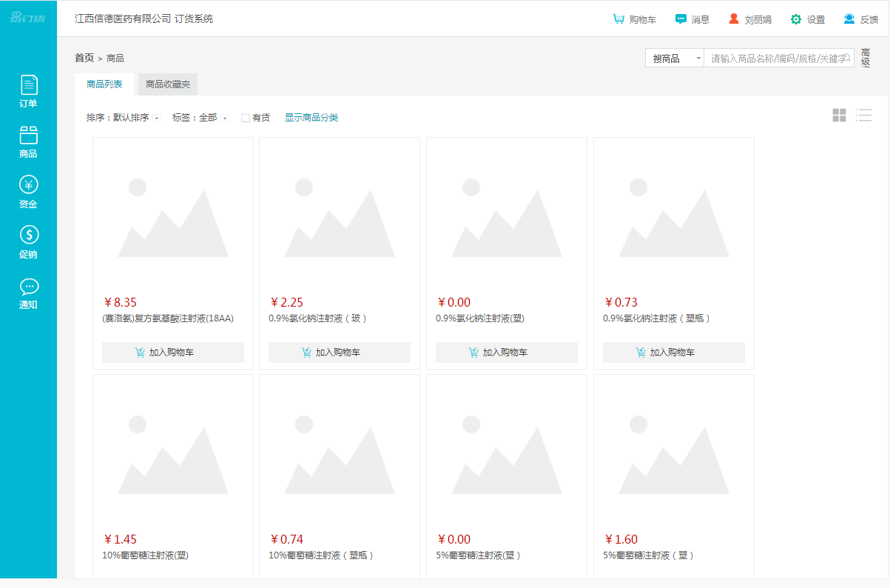

同样的问题，同样的品种，由第一个账户的问题判断推理过程可以发现，该类问题产生因素一致。